**1. Fázový diagram oceli**

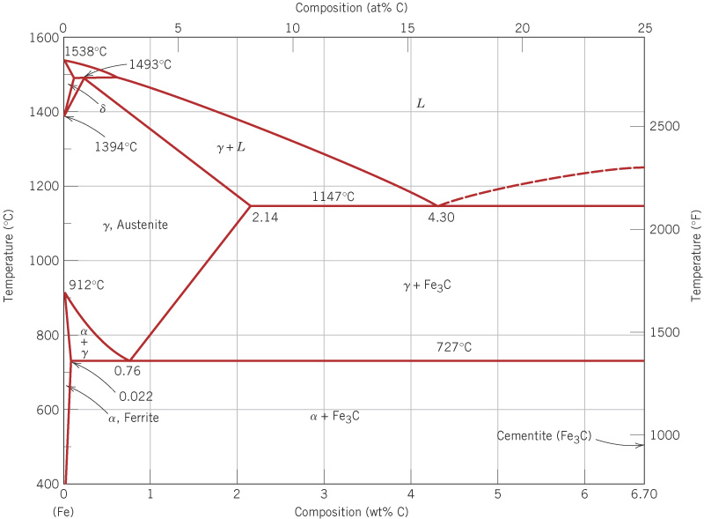

**Úkoly:**

1. Na fázovém diagramu vysvětlete eutektickou a eutektoidní transformaci.
2. Vysvětlete a popište průběh tuhnutí a mikrostrukturu eutektoidní oceli

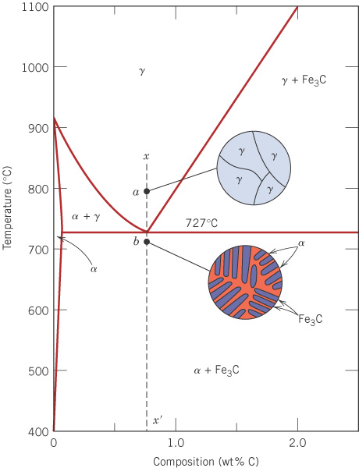 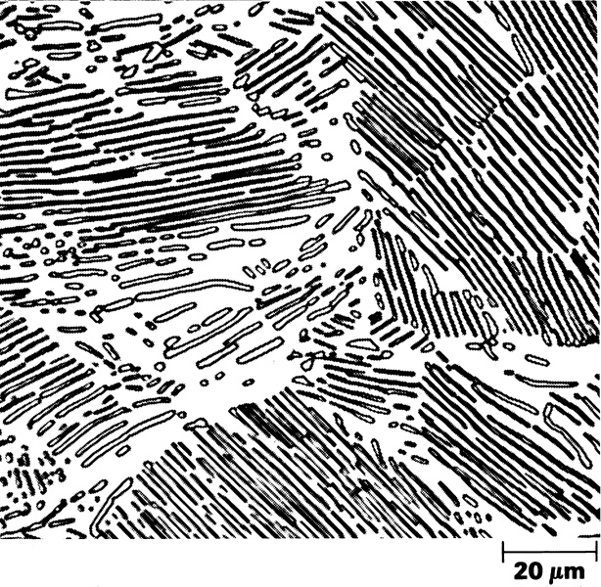

1. Vysvětlete a popište průběh tuhnutí a mikrostrukturu hypoeutektoidní oceli  
   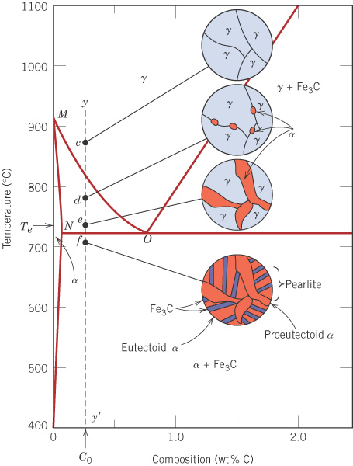 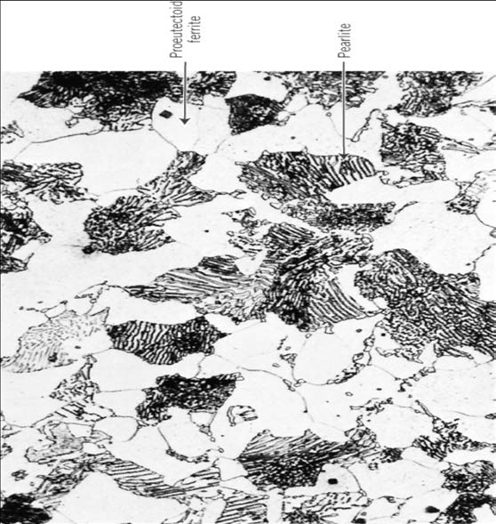
2. Vysvětlete a popište průběh tuhnutí a mikrostrukturu hypereutektoidní oceli

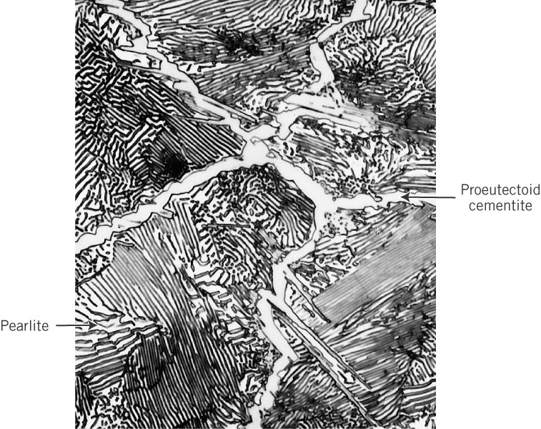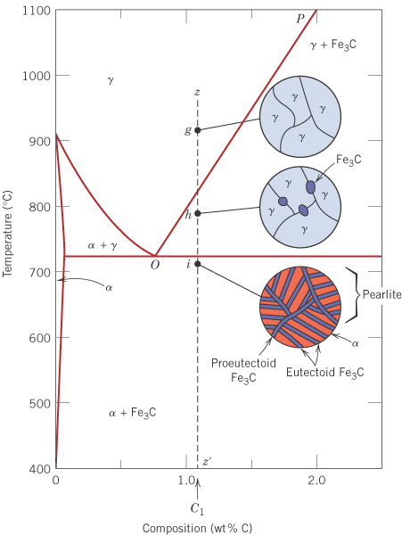



Uvažujme 2.5kg austenitu o složení 0.65% hm. C, ochlazeného těsně pod 727oC.

1. Kolik feritu a cementitu ocel obsahuje?
2. Kolik perlitu a primárního feritu ocel obsahuje?

Uvažujme 1kg oceli o složení 1.20% hm. C.

1. Co je primární fází v této slitině?
2. Kolik primární fáze ocel obsahuje?